Informacja prasowa Polskiego Stowarzyszenia Korozyjnego

XVI Konferencja Naukowo-Techniczna Polskiego Stowarzyszenia Korozyjnego
PRAKTIKOR STAL-BETON'2023
18-20 października 2023 r. • Hotel Mazurski Raj, Ruciane Nida

Polskie Stowarzyszenie Korozyjne organizuje kolejną Konferencję Naukowo-Techniczną „PRAKTIKOR STAL-BETON”. Konferencja odbędzie się w Hotelu Mazurski Raj (Ruciane Nida) w dniach 18-20 października 2023 r. i będzie poświęcona problemom korozyjnym ze szczególnym uwzględnieniem branży kolejowej i przemysłu naftowego.
Coroczne konferencje PSK umożliwiają zdobycie wiedzy w zakresie nowych materiałów i technologii przeciwkorozyjnych stosowanych w różnych gałęziach przemysłu, zapoznanie się z wynikami badań prowadzonych w dziedzinie ochrony przed korozją a może, przede wszystkim, wymianę doświadczeń między inwestorami, projektantami, kadrą naukową, wykonawcami prac przeciwkorozyjnych i producentami materiałów.
Potwierdzeniem uczestnictwa w konferencji będzie wydane na zakończenie zaświadczenie. Konferencja może być traktowana również jako szkolenie zwiększające i aktualizujące wiedzę personelu akredytowanych laboratoriów badawczych.
Program konferencji obejmie prezentacje ekspertów omawiające naj­nowsze technologie, rozwiązania oraz problemy w obszarze ochrony antykorozyjnej. To doskonała okazja, aby spotkać się z liderami branży, nawiązać kontakty ze specjalistami i podzielić się własnymi doświadczeniami oraz możliwość poszerzenia horyzontów zakresie korozyjnych wyzwań. Konferencja będzie stanowić platformę do wymiany wiedzy, doświad­czeń i najlepszych praktyk w obszarze ochrony przed korozją. Dla chętnych uczestników konferencji PSK ogłasza konkurs na wykonanie powłoki malarskiej o grubości najbliższej wyspecyfikowanej. Idąc z duchem czasu, konkurs zostanie przeprowadzony przy wykorzystaniu unikatowej technologii VR. Dla zwycięzcy jest przewidziana atrakcyjna nagroda, a dla wszystkich uczestników praktyczne upominki.
.

Ważne terminy
Nadsyłanie abstraktów: do 31.08.2023 r.
Nadsyłanie pełnych tekstów referatów: do 29.09.2023 r.
Nasyłanie prezentacji: do do 10.10.2023 r.
Zgłoszenie uczestnictwa z promocją cenową do 31.08.2023 r.
Ostateczny termin zgłoszenia uczestnictwa do 6.10.2023 r.

Serdecznie zapraszamy do uczestnictwa i skorzystania z możliwości wysłuchania referatów, dyskusji, spotkania z naukowcami i praktykami. Więcej informacji, program, opłaty, rejestracja: https://psk.org.pl/konferencje-psk2/-psk-praktikor-2023-18-20-padziernika-2023
Polskie Stowarzyszenie Korozyjne jest organizacją pozarządową, istniejącą od 1991 roku. Jego głównym celem jest stworzenie platformy porozumienia między wszystkimi osobami zainteresowanymi problemami korozji i antykorozji. PSK jest członkiem Europejskiej Federacji Korozyjnej (EFC) oraz Światowej Organizacji Korozji (WCO).

Załączniki : Logo PSK

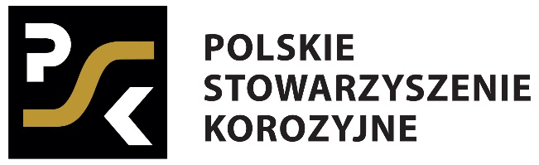

Link do informacji i rejestracji: https://psk.org.pl/konferencje-psk2/-psk-praktikor-2023-18-20-padziernika-2023

